Université Echahid Hamma Lakhdar d'EL-Oued

Faculté de Technologie Niveau: 2ème  année Télécommunications

Département de Génie Electrique Module : TP Logique Combinatoire et Séquentielle

**﻿1- Objectifs du TP**

* comprendre les caractéristiques des circuits additionneurs, demi-additionneurs soustracteurs et semi-soustracteurs

**2 Manipulation**

**2.1Matériels utilisés**

* Kl-31001 Digital Logic Lab,
* Module KL-33003 KL-33004 .

**3.2 Construction demi- additionneur à base des portes logiques**

1. Insérer des clips de connexion selon la figure 1. Connecter Vcc à5V

2. Connecter les entrées A et B avec les commutateurs des données (Switches SW0 , SW1) et les

sorties F1 et F2 avec les indicateur L1 et L2

3. Remplir le tableau ci-dessous et déterminer quelle sortie est la somme et qui est le report

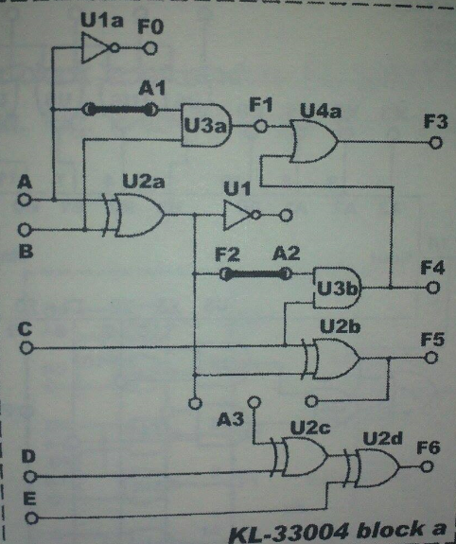

|  |  |
| --- | --- |
| **B A** | **F1 F2** |
| **0 0**  **0 1**  **1 0**  **1 1** |  |

Figure1

4. Reconnecter les clips de connections selon la figure 2 .connecter A ,B et C avec SW1 , SW2 et SW3

L’entrée C représente le report précédent. Connecter F3 et F5 avec L0 et L1

5. Remplir le tableau ci-dessous puis déterminer le résultat et le report



|  |  |
| --- | --- |
| **C B A** | **F3 F5** |
| **0 0 0**  **0 0 1**  **0 1 0**  **0 1 1**  **1 0 0**  **1 0 1**  **1 1 0**  **1 1 1** |  |

Figure2

**3.3 Construction additionneur complet à base des Circuits intégrés**

1. utiliser le circuit U5 du ( bloc b ,module KL-33004 )pour réaliser un additionneur à 4 bits. 2.Connecter Y5 avec ‘’0’’. Connecter les entrées X0 – X3 et Y0 – Y3 avec les Switches DIP connecter

F1, ∑0 - ∑3 avec les indicateurs L1 – L5

3.Remplir le tableau ci-dessous (X=X3X2X1X0) ( Y=Y3Y2Y1Y0) (∑=∑3∑2∑1∑0)

|  |  |
| --- | --- |
| **Y X** | **∑ F1** |
| **0 0**  **0 1**  **0 6**   1. **9** 2. **F** 3. **3**   **1 6**   1. **8** 2. **6** 3. **8**   **4 F**  **8 7**  **9 9**  **A B**  **C E**  **F F** |  |

**3.3 Construction des circuits soustracteur à base des portes logiques**

1. Insérer les clips de connexion selon la figure 3

2. Connecter les entrées A,B ,et C avec SW0, SW1 et SW2 et les sorties F1,F2,F3,F5 avec L0-L3

3.Remplir le tableau ci-dessous

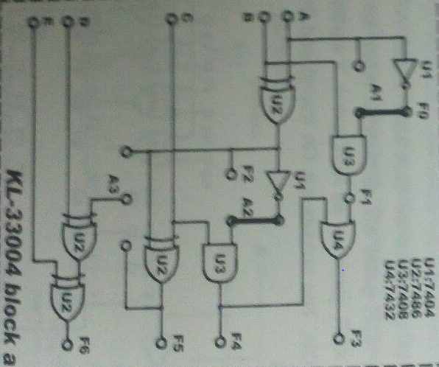

|  |  |
| --- | --- |
| **C B A** | **F1 F2 F3 F4** |
| **0 0 0**  **0 0 1**  **0 1 1**  **0 1 0**  **1 0 0**  **1 0 1**  **1 1 0**  **1 1 1** |  |

**Figure3**

**3.4 Additionneur complet et circuit inverseur**

le circuit du ( module KL-3304 BLOC b )est équivalent à un circuit additionneur/soustracteur

1.Connecter les entrées X0-X3 avec les Switch DIP1 ,Y0 – Y3 avec Switch DIP2 et Y5 aves SW0

2. Connecter les sorties F1 avec L1 , F11 - F8 avec L2 – L5 Y5=’’1’’.

3. Remplir le tableau suivant :

|  |  |  |
| --- | --- | --- |
| **X3 X2 X1X0** | **Y3Y2Y1Y0** | **F1 F11 F10 F9 F8** |
| **0 1 0 0**  **0 1 0 0**  **1 0 0 0**  **1 0 0 0**  **1 0 0 1**  **1 0 0 1**  **1 0 1 0**  **1 0 1 0**  **1 0 1 1**  **1 1 1 1** | **0 1 0 0**  **0 0 1 1**  **0 0 1 1**  **0 0 0 1**  **1 0 0 0**  **0 1 1 1**  **0 1 1 0**  **0 1 0 1**  **1 0 1 0**  **1 0 1 0** |  |